附件1：
全国大学英语四六级网上报名操作指南
一、登录系统
登录教务处网站（http://202.200.155.252/XAUATIndex.aspx? page=1&mod=0&article=0），点击“近期焦点”-“四六级网上报名系统”，进入用户登录界面。输入学号及密码（密码默认均为学号，请登陆后及时更改，以防他人篡改），选择“学生”角色，按“登录”。（请各位同学不要忘记关闭所有开启的窗口，以防他人进入，造成不良后果！）
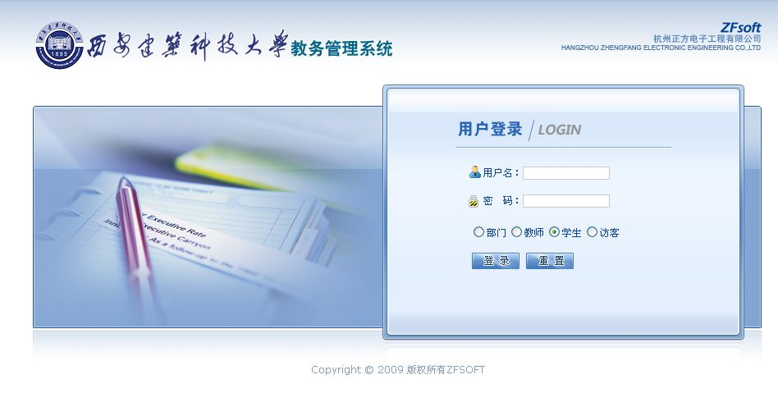
图1 系统登录界面
二、核对个人信息
点击“信息维护”->“个人信息”，认真核对本人姓名、学号、身份证号、照片信息，如有错误请持本人身份证、学生证到教务处教学信息管理科（校本部行政楼214房间）及时进行更正。
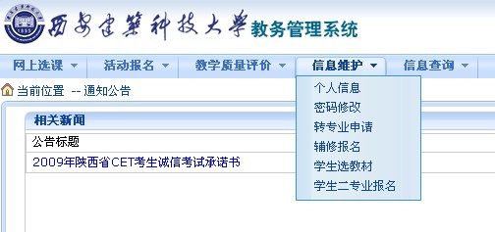
图2 个人信息维护功能
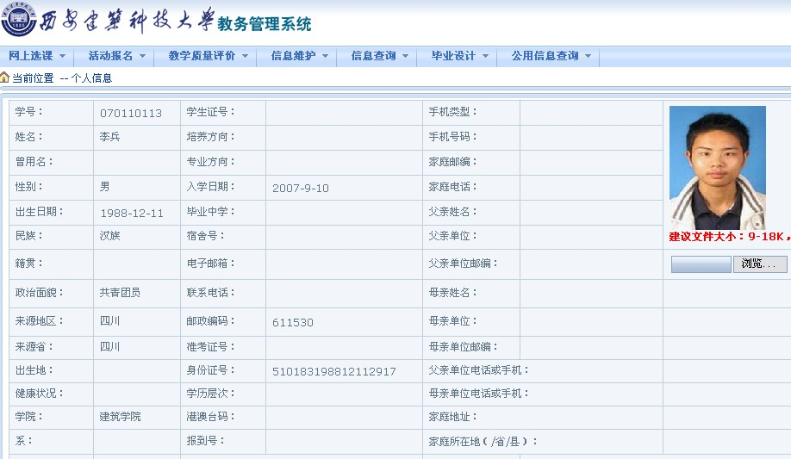
图3 个人信息核对界面
三、网上报名
点击“活动报名”-> “网上报名”
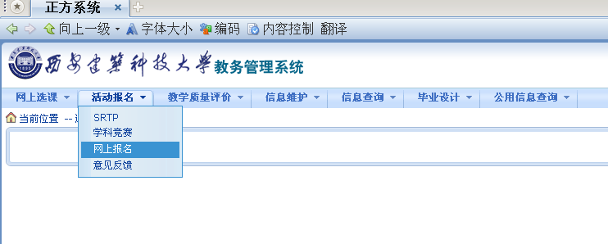
图4 网上报名功能
1. 在需要报的考试类型名称前复选框中打勾（系统已设置，未通过CET4级学生不可报考CET6考试）；
2. 认真核对源信息身份证号，并填写身份证号，以示确认，如填写证号与源信息证号两者不一致则无法报名。如发现个人照片错误应按照陕西省考试管理中心CET照片采集标准规定拍摄照片，详见附件2，并在报名规定时间内交与教务处教学信息管理科（校本部行政楼214房间）；
3. 点击“确定”按钮，完成网上报名操作；
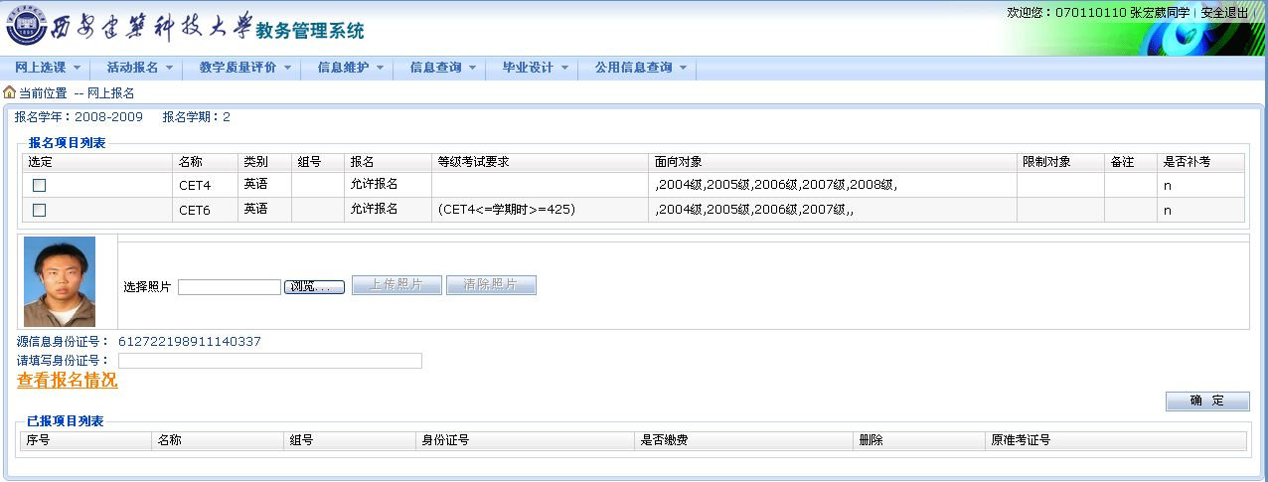
图5 四六级报名界面
4. 在考试报名规定时间内，学生可自愿选择是否退出报名。在已报项目列表中删除即可。
四、考生诚信承诺书下载
学生登陆系统界面后可在“通知公告”栏下载诚信承诺书，请考生用A4纸张打印后，亲笔填写，并签名。
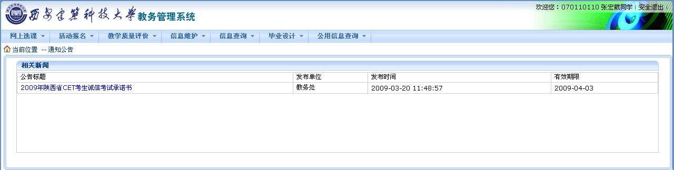
图6 承诺书下载界面
五、注意事项
如遇系统无法登录等问题可致电教务处教学信息管理科，咨询电话：029-82202241。

附件2：
陕西省考试管理中心CET照片采集标准
一、背景要求：
背景布选取浅蓝色，要求垂感和吸光好。可以是棉布、毛涤等。
二、成像要求：
成像区上下要求头上部空1/10，头部占7/10，肩部占1/5，左右各空1/10。采集的图象大小最小为192×144（高×宽）。成像区大小为48mm×33mm（高×宽）。
三、灯光要求：
需要摄影灯，一台前灯基本满足要求，最好利用两台侧灯。灯具可以是专业摄影灯，也可以是舞台灯或家用立式客厅灯。
四、照片要求存储为JPG格式：
文件命名为“身份证号码.JPG”。

